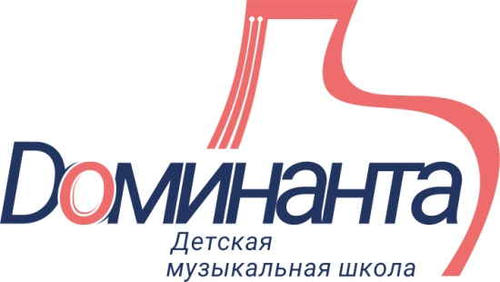 | Контактная информация

 | Адрес | Телефон | e-mail
Директор | г. Пермь, ул. Комсомольский пр., д. 84 | (342)281-04-03 | dmsh3-prm@kult.permkrai.ru
Приемная | г. Пермь, ул. Комсомольский пр., д. 84 | (342)281-04-03 | dmsh3-prm@kult.permkrai.ru
Учебная часть | г. Пермь, ул. Комсомольский пр., д. 84 | (342)281-04-03 | dmsh3-prm@kult.permkrai.ru
Административно- хозяйственная часть | г. Пермь, ул. Комсомольский пр., д. 84 | (342)241-00-37 | zamahmuzshkola3@mail.ru
Вахта (1) | г. Пермь, ул. Комсомольский пр., д. 84 | (342)244-32-47 | -
Вахта (2) | г. Пермь, ул. Комсомольский пр., д. 84 | (342)281-11-33 | -
Вахта | г. Пермь, ул. Комсомольский пр., д. 69 | (342)241-07-70 | -
Вахта | г. Пермь, ул. Новосибирская, д. 4 | (342)249-66-42 | -

